一、中国气象科学研究院2019年应届毕业生需求计划
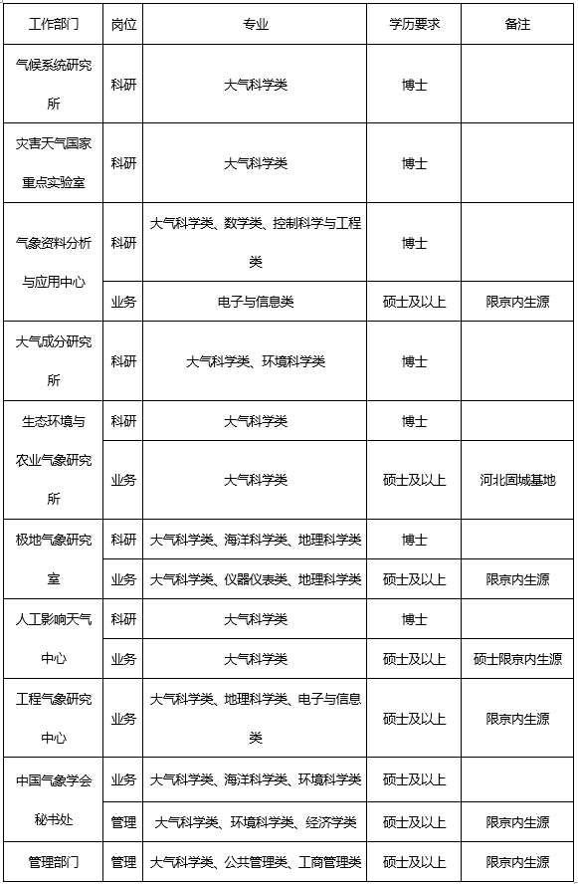
备注：具体招聘数以上级部门批复为准

